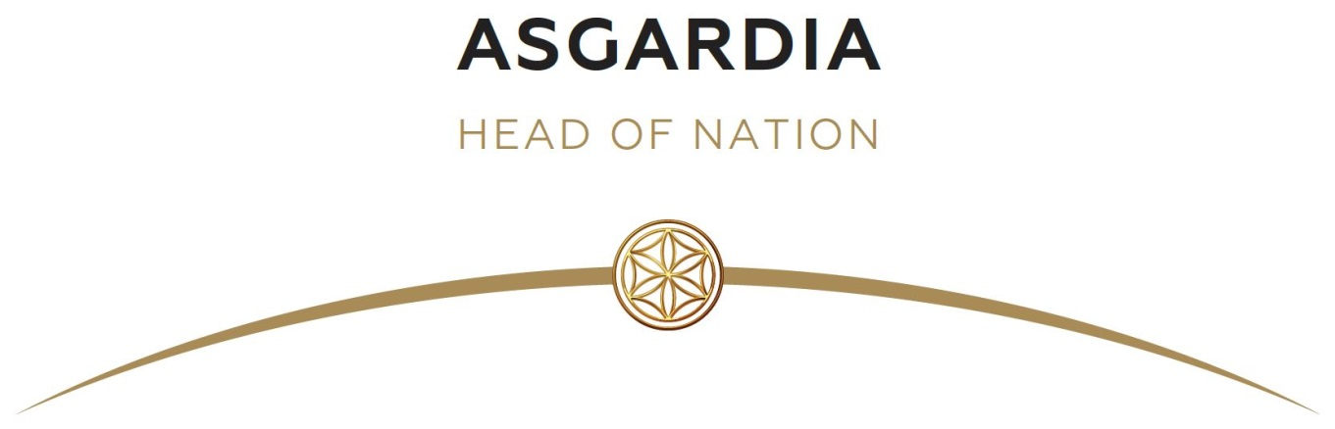

УКАЗ No. 72
07 Leo 0007 (24 июня 2023)

О назначении Верховного Судьи Асгардии

Настоящим Указом, со ссылкой на Статью 36 Конституции Асгардии, назначаю г-на Юна Чжао на должность Верховного Судьи Асгардии.

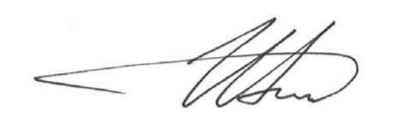
Глава Нации Igor Ashurbeyli

